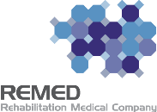 |  | 보도자료
배포일시 | 2025. 10.14 | 보도시점 | 배포 직후 보도해 주시기 바랍니다.
자료문의 | ㈜리메드 홍보팀 원정아 사원 / 031-606-5762 / wwjjaa@remed.kr

리메드, 대한미용성형레이저의학회(ASLS)에서
프리미엄 재생리프팅 장비 ‘REFTONE’ 갈채
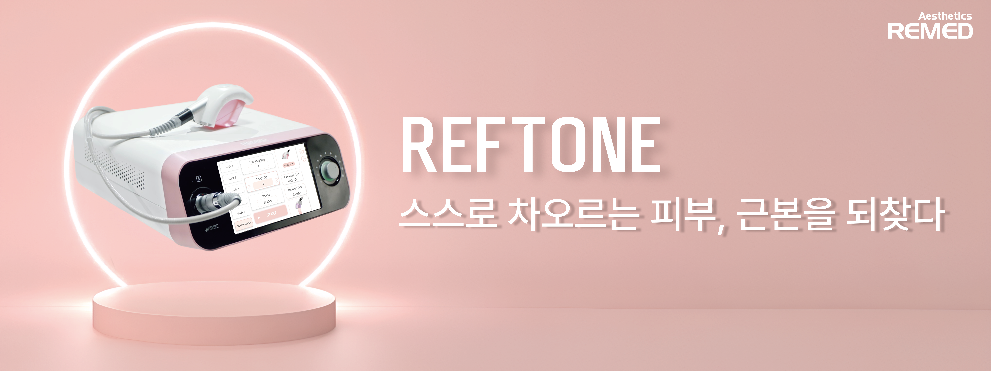
글로벌 전자약 기업 ㈜리메드(대표 이근용)가 에스테틱 사업 강화 및 시장확대를 위해 10월 11일~12일 이틀간 서울 코엑스 컨벤션센터에서 열린 ‘2025 대한미용성형레이저의학회 미용 의료기기 박람회 및 추계 학술대회(ASLS, 이하 대미레)’에 참가해 재생 리프팅 의료기기 ‘레프톤(REFTONE)’을 선보였다고 14일 밝혔다.
대미레는 미용·성형·피부 분야의 최신 임상과 트렌드를 공유하는 국내 대표 학술행사로, 매년 수천 명의 의료진과 200여 개 기업이 참가해 미용 의료기기 시장의 흐름을 이끄는 교류의 장으로 자리 잡고 있다.
리메드는 이번 학회 전시 부스를 통해 레프톤의 독자적인 에너지 전달 기술과 재생 리프팅 솔루션을 집중적으로 소개했다. 레프톤은 충격파 에너지를 통해 피부 표면 손상 없이 진피층에 에너지를 정밀하게 전달하면서 탄력 개선을 유도하는 시스템으로, 시술의 안정성과 효과를 동시에 확보한 것이 특징이다.
특히 이번 학회에서는 일본 미용의료계와 활발한 교류를 이어오며 K-뷰티를 알리고 있는 K원장이 레프톤의 KOL(Key Opinion Leader)로 참여했다.
K 원장은 인터뷰에서 “최근 리프팅 시장의 화두는 단순한 당김이 아닌 세포의 회복과 재생”이라며 “레프톤은 시술 안정성이 균형 잡힌 장비로, 재생리프팅 기술의 프리미엄 버전을 보여주고 있다”고 전했다.
또한 이번 학회에는 일본에서 방한한 원장들도 다수 참석해 높은 관심을 보였다. ㈜리메드의 일본 지사장에 따르면, 일본 에스테틱 분야의 최상위권 원장들로 구성된 방문단이 레프톤의 기술력에 깊은 인상을 받았으며, 일본으로 귀국 즉후 레프톤에 대한 적극적인 데모요청문의를 받았다고 전했다. ㈜리메드 측은 “일본 에스테틱 분야의 탑티어 원장님들의 데모 요청은 흔하지 않은 경우로, 향후 레프톤의 일본 시장 성장 가능성을 한층 높이는 계기가 될 것이다” 라고 말했다.
㈜리메드는 이번 대미레 참가를 통해 에너지 기반 재생 리프팅 기술의 차별성과 브랜드 경쟁력을 알리며, 향후 일본과 유럽 등 해외 시장에서도 K-뷰티 의료기기 브랜드로서의 입지를 강화할 계획이다.

